OBS! Ta bort denna text och instruktionerna nedan innan dokumentet skickas in.
Saker att tänka på innan du skickar in synpunkter, förfrågningar och klagomål gällande FSC regelverket:
- Mycket viktig att beställa hem¹ och granska avverkningsanmälan från Skogsstyrelsen innan du skickar iväg något.
- Den svenska FSC standardens krav (exempelvis indikator 6.4.3) kan endast användas om markägaren är FSC certifierad. Du måste därför ta reda på om markägaren är FSC certifierad innan du skickar in ett sådant klagomål².
- För att skicka klagomål gällande bristfällig hänsyn till rödlistade arter (indikator 6.4.3) måste man först granska om det finns någon hänsyn planerad till arterna i avverkningsanmälan.
- Om du inte har granskat om hänsyn planeras till arterna i avverkningsanmälan kan du möjligen skicka in dokumentet som en synpunkt eller förfrågan. Om du skickar in som förfrågan kan du till skillnad från en synpunkt förvänta dig ett svar.
- Klagomål mot FSC skogsbruksstandarden ska i ett första skede framföras till certifikatsinnehavaren, tex ett skogsbolag. Många (främst mindre) skogsägare är medlemmar i gruppcertifikat³ och då ska klagomålet framföras till gruppcertifikatet.
- Om ett ombud (tex Norra skog eller Mellanskog) avverkningsanmäler en skog med naturvärden motsvarande nyckelbiotops kvalitet men markägaren inte är FSC certifierad, bör du skicka in ett FSC kontrollerat virke klagomål. Då ska klagomålet skickas till ombudsföretaget.
¹ Maila till skogsstyrelsen@skogsstyrelsen.se
² Hör av dig till FSC kansliet eller isak.lodin@wwf.se om du vill ha hjälp.
³ https://se.fsc.org/se-sv/hitta/grupper-for-skogsbrukscertifiering
OBS! Ta bort denna text och instruktionerna ovan innan dokumentet skickas in.

Inledande FSC- /PEFC-klagomål – information om höga naturvärden i samrådsanmälan S 4849-2024 i Krokoms kommun
Detta klagomål behandlar höga naturvärden i samrådsanmälan S 4849-2024 i Krokoms kommun som inkom 2024-11-20 och omfattar 10,5 ha.
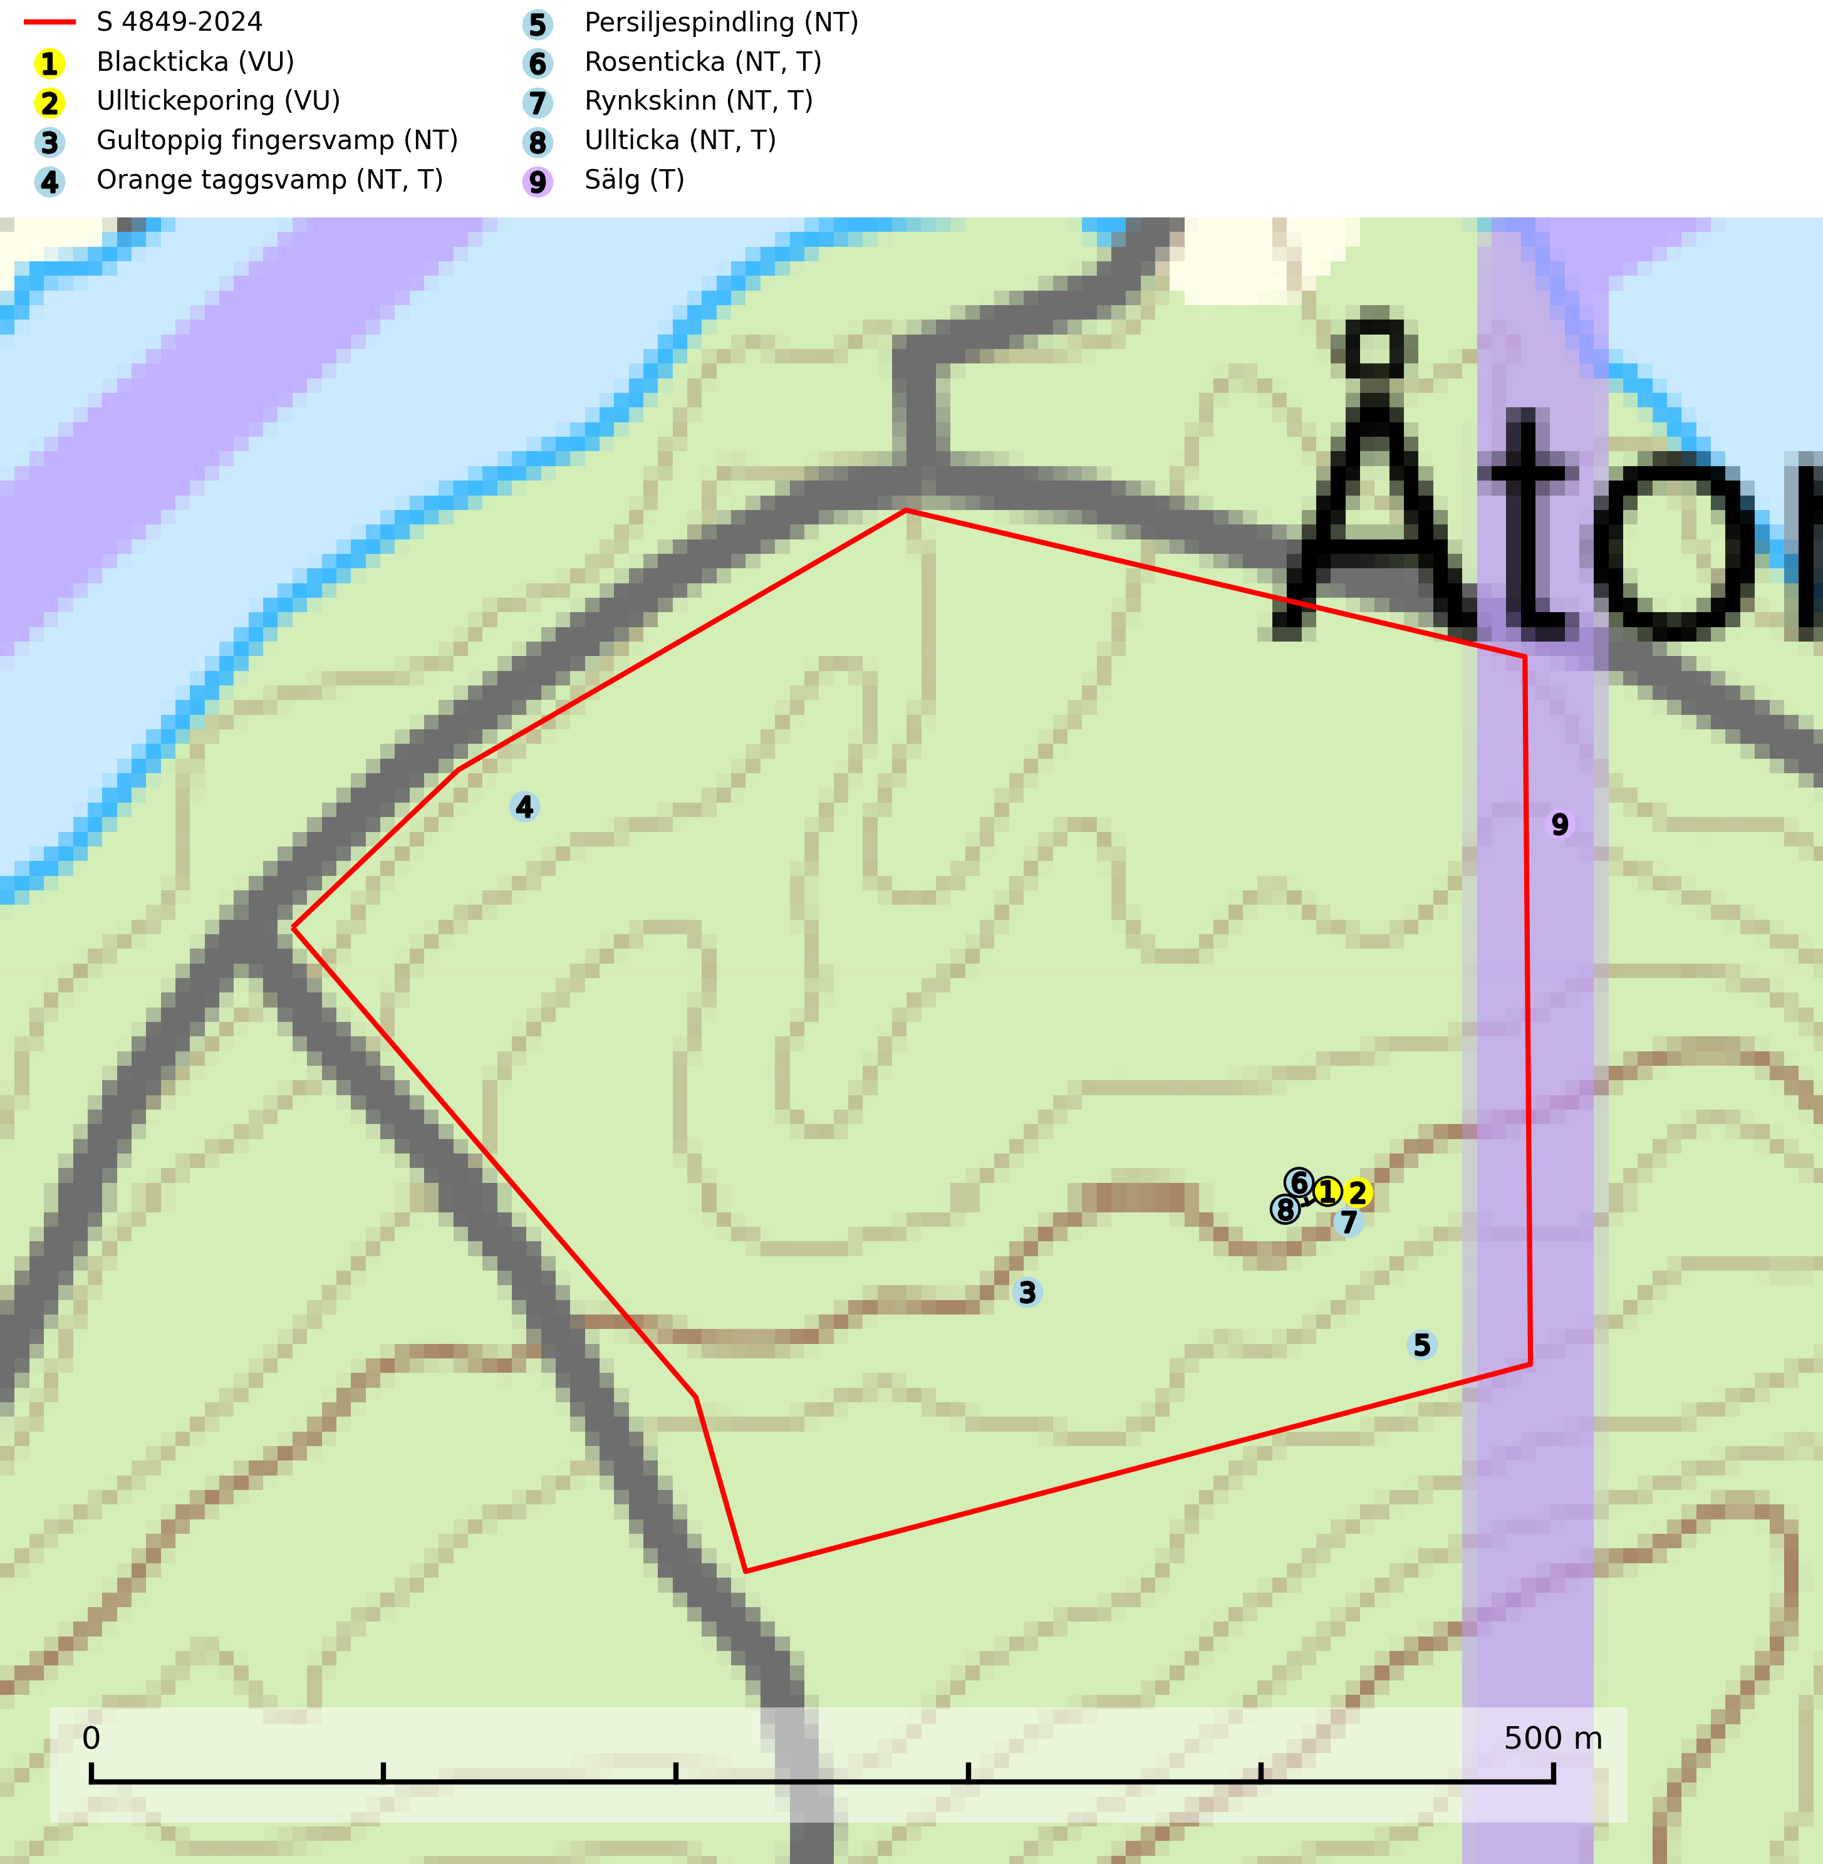
Figur 1. Fyndplatser för naturvårdsarter i och inom 12 meter från samrådsanmälan. Markörer utan svart kant är placerade på fyndplatsen. Markörer med svart kant är placerade vid sidan av fyndplatsen och har ett svart streck som visar fyndplatsens exakta position. Kartans mittpunktskoordinat är N 7019980, E 486563 i SWEREF 99 TM.
I och inom 12 meter från samrådsanmälan finns fynd av 9 naturvårdsarter, varav 8 är rödlistade och 5 är typiska (T): blackticka (VU), ulltickeporing (VU), gultoppig fingersvamp (NT), orange taggsvamp (NT, T), persiljespindling (NT), rosenticka (NT, T), rynkskinn (NT, T), ullticka (NT, T) och sälg (T). Se Figur 1.
Nedan presenteras relevanta utdrag ur standarderna för FSC, Chain of Custody, Controlled Wood och PEFC.
Vi förväntar oss att ni återkommer med ett skriftligt svar på vårt klagomål och även beskriver vilka korrigerande åtgärder ni satt in för att rätta till identifierade brister i er efterlevnad av den svenska FSC standarden.

Naturvårdsarter och fridlysta arter
Nedan följer beskrivningar av de naturvårdsarter och fridlysta arter som har sina livsmiljöer och växtplatser i den samrådsanmälda skogen. Se även ytterligare artfakta i BILAGA 1. De påträffade naturvårdsarterna är ett tydligt kvitto på att det rör sig om en skog med höga naturvärden.
Blackticka (VU), rödlistad som sårbar, är en exklusiv svamp som signalerar fuktiga granskogar med mycket höga naturvärden. Den har klassificerats som en “urskogsindikator” och påträffas nästan enbart i urskogsartade barrnaturskogar med långvarig kontinuitet av grova lågor i olika nedbrytningsstadier. Skogsskötselåtgärder på eller i omedelbar närhet av lokalerna utgör ett hot och på lång sikt innebär fragmenteringen av skogslandskapet att artens förekomster isoleras vilket i sig utgör ett hot mot artens överlevnad. Fler skogar med blackticka måste skyddas (Nitare & Skogsstyrelsen, 2019; SLU Artdatabanken, 2024).
Ulltickeporing Skeletocutis brevispora (VU), rödlistad som sårbar, växer på ullticka (NT) i naturskogsartade granskogar. Avverkning av naturskogslika miljöer och av grova granar där ulltickeporing förekommer är ett direkt hot mot artens fortlevnad. Alla skogliga åtgärder som innebär att lågor och döda eller skadade träd tas bort missgynnar arten. På sikt är minskad tillgång till lämpligt substrat och krympande areal av naturskog ett hot, framförallt råder brist på grov ved som lågor i sena nedbrytningsstadier. Ytterligare fragmentering av skogslandskapet minskar artens möjligheter till spridning. Gamla granskogar som hyser arten undantas helt från skogsbruk (SLU Artdatabanken, 2024).
Gultoppig fingersvamp (NT) bildar mykorrhiza med gran i örtrik äldre barrskog. Den är något kalkgynnad och föredrar bördiga granskogar av lågörtstyp. Svampen hotas främst av skogsavverkning och tycks försvinna efter slutavverkning, markberedning och plantering. Skogsområden med arten bör undantas från storskaligt skogsbruk. Slutavverkning, kraftig gallring och skogsgödsling måste undvikas, liksom körning med tunga maskiner (SLU Artdatabanken, 2024).
Orange taggsvamp (NT) bildar mykorrhiza med både gran och tall och den förekommer främst i äldre barrskogar med kontinuitetsskogskaraktär. Mest frekvent är den i äldre mossrik granskog, men då bara i skogar inom granens naturliga utbredningsområde och i bestånd med långvarig grankontinuitet. Den totala populationen i landet bedöms ha minskat kraftigt och fortsatt kommer att minska då arten är knuten till en produktiv skogsmiljö som successivt avverkas. Arten hotas främst av skogsavverkning och tycks försvinna efter slutavverkning, markberedning och plantering och det är inte känt att arten har återkommit i anlagd skog på tidigare kalmark. Orange taggsvamp är typisk art för 9010 Taiga (SLU Artdatabanken, 2024).
Persiljespindling (NT) bildar mykorrhiza med tall, gran och bok i ängsgranskog, kalktallskog och i ängsbokskog på rikare mark. Minskningstakten uppgår till 15 % inom 50 år och bedöms vara nära gränsvärdet för Sårbar (VU). (A2c+3c+4c). Persiljespindlingen hotas av avverkningar och är särskilt känslig eftersom den är knuten till äldre, produktiv barrskog, d.v.s. en skogstyp som är en bristvara i skyddade områden i Sverige och som samtidigt försvinner i snabb takt genom slutavverkningar. Skyddet för äldre ört- och kalkrika barrskogar med trädkontinuitet måste öka och oskyddade bokskogar med persiljespindling måste få ett formellt skydd i form av biotopskydd eller naturreservat (SLU Artdatabanken, 2024).
Rosenticka (NT), rödlistad som nära hotad, ingår i en karaktäristisk association av vedsvampar som växer på gamla, grova granlågor i urskogsartade barrskogar. Den är placerad i toppen av Skogsstyrelsens värdepyramid för bedömning av skog med höga naturvärden och indikerar ett granskogsekosystem med långvarig kontinuitet av grova lågor. Artens beroende av grova granlågor innebär att alla skogsskötselåtgärder på eller i omedelbar närhet av lokalerna utgör ett hot på lång sikt. Det är angeläget att populationerna inte ytterligare glesas ut och ett tillräckligt antal områden där arten nu finns måste sparas för framtiden. Rosenticka är typisk art för 9010 Taiga och 9050 Näringsrik granskog (Nitare & Skogsstyrelsen, 2019; SLU Artdatabanken, 2024).
Rynkskinn (NT) är en vednedbrytare som växer på grova granlågor och ingår i en karaktäristisk association av vedsvampar knutna till urskogsartade barrskogar. Den har klassificerats som en “urskogsindikator” och är placerad i toppen av Skogsstyrelsens värdepyramid för bedömning av skog med höga naturvärden. Allt tyder på att rynkskinn är mycket känslig för skogliga ingrepp och lokalerna, som oftast har höga biologiska kvaliteter, bör lämnas till fri utveckling. Rynkskinn är typisk art för 9010 Taiga, 9050 Näringsrik granskog och 9030 Landhöjningsskog (Nitare & Skogsstyrelsen, 2019; SLU Artdatabanken, 2026).
Ullticka (NT) är knuten till restbestånd av barrnaturskog och förekommer med ett tydligt optimum i orörda eller måttligt påverkade gamla granskogar där det föreligger viss kontinuitet av grov död ved. Ullticka är en bra signalart inom hela sitt utbredningsområde och i södra Sverige är den sällsynt och en god signalart för skyddsvärda granskogsmiljöer. Den hotas av avverkning och fragmentering av naturskog och äldre granskog med lång trädkontinuitet. På ullticka kan ibland ulltickeporing (VU) påträffas - det är en sällsynt ticka som nyligen delats upp i de tre olika arterna ulltickeporing Skeletocutis brevispora (VU), Skeletocutis delicata (VU) och Skeletocutis exilis (NT). Ullticka är typisk art för 9010 Taiga, 9050 Näringsrik granskog och 9030 Landhöjningsskog (SLU Artdatabanken, 2026; Nitare & Skogsstyrelsen, 2019; Miettinen & Niemelä, 2018).
Sälg är typisk art för 9040 Fjällbjörkskog (SLU Artdatabanken, 2025).

Certifiering

Ur FSC-standarden
PRINCIP 1: LAGEFTERLEVNAD: Certifikatsinnehavaren ska följa alla tillämpliga lagar, förordningar och nationellt ratificerade internationella avtal, konventioner och överenskommelser.
1.3.1 Tillämpliga lagar och föreskrifter för brukandet av skogen följs.
- Kommentar: I den samrådsanmälda skogen har fridlysta arter sina livsmiljöer och växtplatser. Att skada de fridlysta arternas livsmiljöer, växtplatser eller ekologiska funktion är inte tillåtet enligt artskyddsförordningen.
6.4 Certifikatsinnehavaren ska skydda sällsynta arter och hotade arter samt deras livsmiljöer inom skogsbruksenheten. Det ska ske genom avsättningar, andra skyddade områden och genom att skapa konnektivitet och/eller genom andra direkta åtgärder som gynnar dessa arters överlevnad och livskraft. Åtgärderna ska stå i förhållande till brukandets skala, intensitet och risk, samt till sällsynta och hotade arters bevarandestatus och ekologiska krav. Certifikatsinnehavaren ska beakta den geografiska spridningen och ekologiska krav hos sällsynta och hotade arter utanför skogsbruksenhetens gränser när beslut om åtgärder inom skogsbruksenheten ska fattas.
6.4.3 Bevarandeåtgärder genomförs för de kända förekomster av rödlistade arter som påverkas av skogsbruk.
- Kommentar: I det samrådsanmälda skogsområdet har 9 naturvårdsarter varav 8 rödlistade arter sina livsmiljöer och växtplatser.

Ur Chain of Custody Certification (FSC-STD-40-004 ver 3.0)
1.3 The organization shall commit to the FSC values as defined in FSC-POL-01-004 Policy for the Association of Organizations with FSC.

Ur FSC:s policy för associerade organisationer (FSC-POL-01-004)
Som “Chain of Custody”-certifierad organisation är skogsbolaget bunden av de fastställda reglerna i Del 1 Punkt 1 c) i Policy för organisationer associerade med FSC (FSC-POL-01-004 V2-0 EN + SVE version 2012-03-02):
- De organisationer FSC kan acceptera association med får inte direkt eller indirekt ha några kopplingar till nedanstående, oacceptabla aktiviteter:
a) Olaglig skogsavverkning och handel med olagligt avverkat virke eller skogsprodukter
...
c) Skogsbruk som förstör höga naturvärden
d) Betydande omvandling av skog till plantager eller annan, icke skoglig, markanvändning
- Kommentar: Avverkning av skog med höga naturvärden samt skada på fridlysta arter strider både mot FSC Controlled Wood-standarden och FSC:s policy for associerade organisationer.

Ur FSC Controlled Wood (FSC-STD-40-005)
Virke som inte accepteras i FSC-märkta produkter (oacceptabelt ursprung) enligt FSC Controlled Wood (FSC-STD-40-005):
- Illegalt avverkat virke.
- ...
- Virke från avverkningar som hotar höga naturvärden.
- Virke från skog som konverteras till plantager eller icke-skogligt bruk.
- Kommentar: Avverkning av skog med höga naturvärden samt skada på fridlysta arter strider både mot FSC Controlled Wood-standarden och FSC:s policy for associerade organisationer.

Ur PEFC-standarden gällande lagefterlevnad
PEFC-standarden förutsätter att tillämplig svensk lagstiftning följs. Det är utsedd tillsynsmyndighet som ansvarar för tillsyn av lagens efterlevnad. PEFC-standarden återger innehållet i vissa certifieringskritiska lag- och föreskriftskrav vilka ska ingå i granskning av PEFC-systemets efterlevnad.
- Kommentar: I den samrådsanmälda skogen har fridlysta arter sina livsmiljöer och växtplatser. Att skada de fridlysta arternas livsmiljöer, växtplatser eller ekologiska funktion är inte tillåtet enligt artskyddsförordningen

BILAGA 1 – Rödlistade arter

Ulltickeporing – ekologi samt krav på livsmiljön
Ulltickeporing Skeletocutis brevispora (VU), rödlistad som sårbar, växer på ullticka (NT) i naturskogsartade granskogar. Avverkning av naturskogslika miljöer och av grova granar där ulltickeporing förekommer är ett direkt hot mot artens fortlevnad Alla skogliga åtgärder som innebär att lågor och döda eller skadade träd tas bort missgynnar arten. På sikt är minskad tillgång till lämpligt substrat och krympande areal av naturskog ett hot, framförallt råder brist på grov ved som lågor i sena nedbrytningsstadier. Ytterligare fragmentering av skogslandskapet minskar artens möjligheter till spridning. Gamla granskogar som hyser arten undantas helt från skogsbruk (SLU Artdatabanken, 2026).
Ulltickeporingen har nyligen delats upp i de tre olika arterna ulltickeporing Skeletocutis brevispora (VU), Skeletocutis delicata (VU) och Skeletocutis exilis (NT) (SLU Artdatabanken, 2026; Miettinen & Niemelä, 2018).

Referenser – ulltickeporing
Miettinen, O. & Niemelä, T., 2018. Two new temperate polypore species of Skeletocutis (Polyporales, Basidiomycota). Ann. Bot. Fennici 55: 195–206.
SLU Artdatabanken, 2026. Artfaktablad. Naturvård – artfakta. SLU Artdatabanken, Uppsala.

